Повторение и обобщение по теме «Периодический закон и периодическая система химических элементов Д. И. Менделеева. Строение атома»
Цель урока. Обобщить, систематизировать и скорректировать знания учащихся по теме. Контроль знаний и умений по теме.
Планируемые результаты обучения. Знать зависимость свойств атомов химических элементов и их соединений от строения атома. Уметь характеризовать химический элемент по положению его в периодической таблице. Уметь объяснять физический смысл порядкового номера химического элемента, номера периода, номера группы в периодической таблице.
Краткое содержание урока. Данный урок рекомендуется провести в форме семинарского занятия, используя работу в группах или парах, фронтальную беседу, самостоятельную работу.
Вопросы для обсуждения могут быть следующими:
1. Характеристика элементарных частиц, входящих в состав атома.
2. Понятие об изотопах. Химический элемент.
3. Расположение электронов в атоме. Понятие об энергетическом уровне. Правила заполнения энергетических уровней атома электронами.
4. Составление схем строения атома и электронных формул элементов 1—3-го периодов периодической таблицы.
5. Периодический закон Д. И. Менделеева (современная формулировка). Периодическая таблица химических элементов.
6. Изменение в периодах и главных подгруппах (А-группах) свойств химических элементов, а также их соединений: заряда ядра, радиуса атома, числа электронов на внешнем уровне, металлических и неметаллических свойств, основных и кислотных свойств. Причины периодического изменения свойств.
7. Характеристика химических элементов по их положению в периодической таблице.
8. Научно-практическое значение периодического закона.
При проведении самостоятельной работы можно предложить учащимся задания в виде текста или в тестовой форме.
Самостоятельная работа
Тестовые задания
Вариант I
1. В ряду Si Р S Сl неметаллические свойства
1) усиливаются
2) ослабевают
3) не изменяются
4) изменяются периодически
2. В ряду Mg Са Sr Ba металлические свойства
1) усиливаются
2) ослабевают
3) не изменяются
4) изменяются периодически
3. В ряду оксидов MgO СаО SrO BaO основные свойства
1) усиливаются
2) ослабевают
3) не изменяются
4) сначала усиливаются, затем ослабевают
4. В ряду H₂SiO₃ Н₃РО₄ H₂SO₄ НСlО₄ кислотные свойства __________________
5. Наиболее ярко выражены неметаллические свойства у простого вещества, образованного атомами, которые имеют строение электронной оболочки
1) 2, 8, 4
2) 2, 8, 5
3) 2, 8, 6
4) 2, 8, 7
6. Наиболее ярко выражены неметаллические свойства у простого вещества, образованного атомами, которые имеют строение электронной оболочки
1) 2, 7
2) 2, 8, 7
3) 2, 8, 8, 7
4) 2, 8, 6
7. Усиление металлических свойств элементов, расположенных в А-группах периодической системы, с увеличением порядкового номера обусловлено
1) увеличением атомной массы элемента
2) увеличением общего числа электронов
3) увеличением атомного радиуса элемента
4) увеличением номера периода
8. Формула летучего водородного соединения химического элемента H₃R. Группа химических элементов периодической системы Д. И. Менделеева, к которой принадлежит этот элемент
1) III
2) V
3) VII
4) IV
9. Установите соответствие между массовым числом химического элемента и числом нейтронов в ядре атома этого элемента.
1) 56  2) 19  3) 31  4) 24 | А. 10  Б. 16  В. 30  Г. 14  Д. 12

1 | 2 | 3 | 4
10. Назовите химические элементы, имеющие сходные свойства, на основании приведенных ниже схем распределения электронов по энергетическим уровням в атомах этих элементов.
1) 2, 2
2) 2, 1
3) 2, 8, 7
4) 2, 8, 8, 1
Ответ: ________________________
11. Установите соответствие между ионом и его электронным строением.
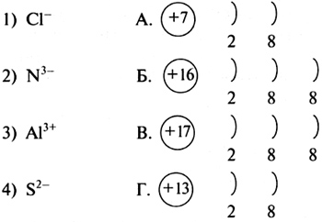
1 | 2 | 3 | 4
Вариант II
1. В ряду Na Mg Al Si металлические свойства
1) усиливаются
2) ослабевают
3) не изменяются
4) изменяются периодически
2. В ряду F Сl Br I неметаллические свойства
1) усиливаются
2) ослабевают
3) не изменяются
4) изменяются периодически
3. В ряду оксидов SiO₂ P₂O₅ SO₃ Cl₂O₇ кислотные свойства
1) усиливаются
2) ослабевают
3) не изменяются
4) сначала усиливаются, затем ослабевают
4. В ряду LiOH NaOH KOH RbOH основные свойства ____________________
5. Наиболее ярко выражены металлические свойства у простого вещества, образованного атомами, которые имеют строение электронной оболочки
1) 2, 1
2) 2, 8, 1
3) 2, 8, 8, 1
4) 2, 8, 2
6. Наиболее ярко выражены металлические свойства у простого вещества, образованного атомами, которые имеют строение электронной оболочки
1) 2, 8, 1
2) 2, 8, 2
3) 2,8, 3
4) 2, 8, 4
7. С увеличением относительной атомной массы химических элементов в периоде периодически изменяется
1) заряд числа
2) число валентных электронов
3) число нейтронов в ядре атома
4) атомный радиус
8. Формула высшего оксида химического элемента R₂O₇. Группа химических элементов периодической системы Д. И. Менделеева, к которой принадлежит этот элемент
1) III
2) V
3) VI
4) VII
9. Установите соответствие между химическим элементом и числом протонов в ядре атома этого элемента.
1) Be  2) Сl  3) Fe  4) Аl | A. 26  Б. 4  В. 13  Г. 17  Д. 24

1 | 2 | 3 | 4
10. Назовите химические элементы, имеющие сходные свойства, на основании приведенных ниже схем распределения электронов по энергетическим уровням в атомах этих элементов.
1) 2, 4
2) 2, 5
3) 2, 8, 5
4) 2, 8, 6
Ответ: ____________________________
11. Установите соответствие между частицей (атомом, ионом) и ее электронным строением.
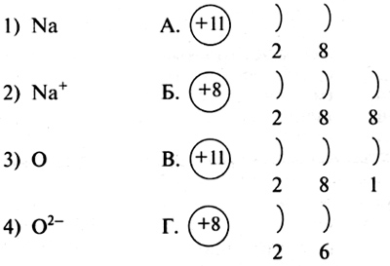
1 | 2 | 3 | 4

